**Monitoring eroze zemědělské půdy**

Půda je jedním z nejcennějších přírodních bohatství a hlavním přírodním zdrojem, bohužel však neobnovitelným. Jedním z nejrozšířenějších degradačních faktorů znehodnocujících zemědělskou půdu v České republice, je eroze, především ta vodní. Následkem erozních událostí dochází ke škodám na veřejném i soukromém majetku včetně pozemků samých.

**

*Zdroj: Monitoring eroze zemědělské půdy - Závěrečná zpráva 2018*

Nejzásadnější roli v tomto ohledu hraje zemědělská praxe, která je ovlivňována pravidly dotační politiky (DZES). V případě, kdy existuje takovýto systém, je také vhodné sledovat účinnost tohoto systému v praxi. V oblasti eroze půdy byl za tímto účelem zřízen Monitoring eroze zemědělské půdy.

**Monitoring eroze zemědělské půdy**

Monitoring eroze zemědělské půdy byl spuštěn v roce 2012 na základě příkazu č. 5/2012 ministra zemědělství pro monitoring eroze zemědělské půdy. Jedná se o společný projekt Státního pozemkového úřadu (dále SPÚ) a Výzkumného ústavu meliorací a ochrany půdy, v.v.i. (dále VÚMOP), sloužící k hlášení, evidenci a vyhodnocování erozních událostí. Prostřednictvím tohoto nástroje jsou zajišťovány informace a relevantní podklady o rozsahu problému s erozí zemědělské půdy, příčinách tohoto stavu, správnosti zacílení stávajících politik v oblasti ochrany půdy a účinnosti některých protierozních opatření. Následně jsou takto získané podklady prezentovány formou webového portálu ([http://me.vumop.cz](http://me.vumop.cz/)) a dále využívány při návrzích účinných protierozních opatření v procesu pozemkových úprav či jako informativní zpětná vazba při nastavování nových politik a optimalizaci nových opatření v této oblasti.

Za celé období provozu Monitoringu eroze zemědělské půdy bylo na území České republiky nahlášeno a zaevidováno celkem 1206 erozních událostí *(k 18. 3. 2019)*, pouze za loňský rok 2018 se počet zaznamenaných událostí vyšplhal na 264.

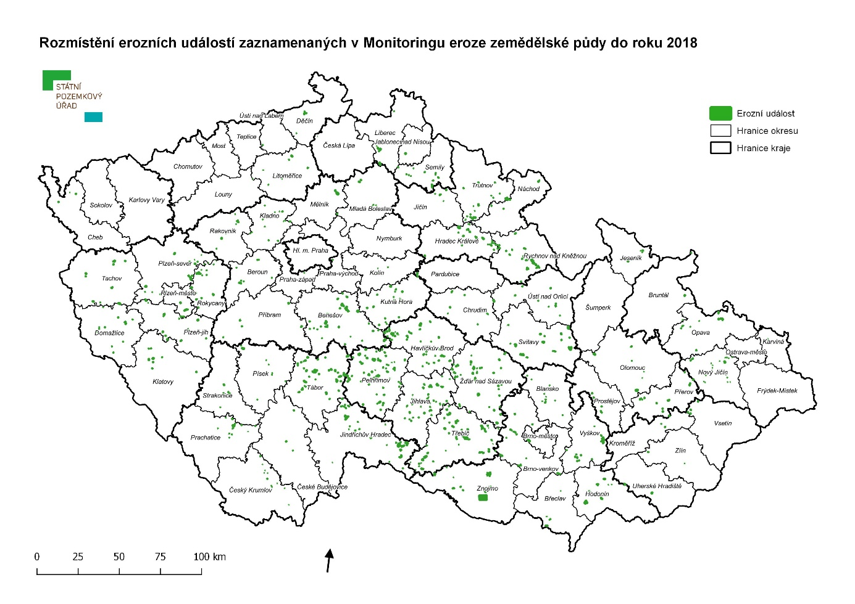

**Jak to funguje v praxi?**

Monitoring eroze zemědělské půdy se řídí svým vlastním metodickým postupem z roku 2016 (ke stažení na me.vumop.cz).

Prvním zásadním krokem je to, aby si erozní události v krajině někdo všiml a její existenci nahlásil na příslušnou pobočkou SPÚ. Nahlásit erozní událost může **kdokoliv** (státní správa a samospráva, fyzické osoby a další). Pověřený pracovník SPÚ provede terénní rekognoskaci a poté neprodleně zaznamená zjištěné informace do databáze. Ve spolupráci s VÚMOP jsou dále doplněny další chybějící informace nezbytné pro pozdější vyhodnocování. V případě požadavků může nechat SPÚ u vybraných erozních událostí zpracovat ze strany VÚMOP podrobné analýzy. Ty danou situaci podrobně analyzují jak z pohledu přírodních poměrů, tak z pohledu způsobu hospodaření, a také navrhují možná protierozní opatření.

**Dopady Monitoringu eroze zemědělské půdy**

Poměrně nově (od roku 2017) existuje možnost na podkladu Monitoringu eroze měnit způsob hospodaření. Po dohodě s Ministerstvem zemědělství se u vybraných erozních událostí (opakované a s vážným ohrožením) zavedla možnost přeřazení do vyššího stupně ochrany v rámci pravidel DZES 5.

Opakovaná erozní událost je taková událost, ke které dojde na stejném místě minimálně dvakrát, avšak mimo rámec jednoho osevu, ke smyvu zemědělské půdy. Erozní událost s vážným ohrožením je událost, v rámci které byl vážně ohrožen intravilán měst a obcí, a byla prokazatelně způsobena škoda na komunikacích, útvarech povrchových vod a dalším majetku fyzických a právnických osob.

V prvním období (za roky 2017 a 2018) došlo ke zpřísnění hospodaření na cca 1440 ha zemědělské půdy (za rok 2017 360 ha, za rok 2018 1080 ha). Toto zpřísnění je účinné od 1. 1. 2019 a aktualizovaná vrstva erozní ohroženosti je k nahlédnutí v Registru půdních bloků LPIS.

**Jak můžete pomoci vy?**

Pokud tedy při své aktivitě v krajině narazíte na místo, kde došlo k erozní události, budeme velice rádi, když tuto skutečnost nahlásíte na příslušnou pobočku SPÚ a případně i vyfotíte. Erozní událost bude poté zmonitorována, posouzena a popř. může dojít i ke zpřísnění podmínek hospodaření. Pravidelně aktualizovaný seznam pověřených pracovníků SPÚ, na které se můžete obrátit, naleznete na webu Monitoringu eroze zemědělské půdy (<https://me.vumop.cz/mapserv/monitor/tabulka.php>).

